บรรณานุกรม

- “Fundamental Operating Principles of RFID-Systems.” [Online]. Available :http://rfid-handbook.com/
- “RFID Technology.” [Online]. Available :http://www.samsys.com
- “RFID Inc. features radio frequency indefication products.” [Online]. Available :http://www.rfida.com/nb/rfidinc.htm
- “RFID, Parking Access Control, Car Park Management, long range RFID systems.” [Online]. Available :http://www.dassnagar.com/Software/AMgm/RF_products/it_RF_carparking.htm
- “RFID Parking Access Control Systems.” [Online]. Available : http://www.transcore.com/wdparkingaccess.html
- “Smart Card & RF-ID Cluster” [Online]. Available :http://www.tidi.nectec.or.th/rfid-cluster/
- ศุภชัย สมพานิช. “สร้างระบบงานฐานข้อมูลด้วย Visual Basic .NET ฉบับโปรแกรมเมอร์” นนทบุรี :สำนักพิมพ์ ไอดีซี อินโฟ ดิสทริบิวเตอร์ เซ็นเตอร์ 2546

ภาคผนวก

ภาคผนวก ก.
โครงสร้างและการทำงานของเครื่องอ่านและแท็ก

1. ขอบเขตการทำงานของ ARC120 MIFARE

ACR120 Serial Protocol เป็นเครื่องอ่านเพื่อการติดต่อกับ ARC120 MIFARE และ แท็กหรือทรานสปอนเดอร์ ISO14443 ชนิด A และชนิด B การใช้งานหลักมีดังนี้คือ
- การควบคุมการเข้าถึง (Access control) การบ่งชี้เฉพาะ (Identification) จะมีการอ่านหมายเลขประจำ (Serial numbers) ของบัตรทั้งหมดในสนามแม่เหล็ก
- การจัดเก็บข้อมูล (Data Storage) จะมีการทำการเข้ารหัสการอ่านและเขียน
- บัตร (Ticking) จะมีการทำการอ่าน เขียน เพิ่ม และลด ในการเข้ารหัส

2. MIFARE Data Structures

2.1 ข้อกำหนด

ตารางที่ ก.1 แสดงข้อกำหนดของโครงสร้างข้อมูล

Sector | เซ็กเมนต์หน่วยความจำของบัตรมาตรฐาน MIFARE แต่ละเซ็กเมนต์ปรกอบด้วย 4 บล็อก และมีคีย์เฉพาะและสภาวะการเข้าถึง โดยทั่วไปในหลาย ๆ แอปพลิเคชั่น ส่วนต่าง ๆ จะถูกกำหนดเพื่อการทำงานนั้น
Key | แต่ละเซ็กเตอร์ของบัตรถูกกำหนดโครงสร้างไว้ 6 ไบต์ เครื่องอ่านอาจจะเก็บได้ถึง 32 คีย์ ใน EEPROM หรือ 1 คีย์ใน RAM
Transport Key | คีย์ถูกเก็บหลังจากได้ส่งให้จากโรงงาน (f.e. A0A1A2A3A4A5, B0B1B2B3B4B5 or FFFFFFFFFFFF)
Block | เซ็กเมนต์หน่วยความจำ 16 ไบต์ของบัตรมาตรฐาน MIFARE
Value | ตัวแปร 4 ไบต์ (unsigned long) ถูกเก็บในรูปแบบพิเศษในหนึ่งบล็อก ค่าคือจำนวน 2s คอมพลิเมนต์ ซึ่งสามารถเป็นลบได้ ค่าที่ถูกใช้สำหรับจ่ายเงิน ค่าสำเร็จแต่ละบล็อกจะใช้การซ้ำซ้อนเพื่อตรวจสอบความถูกต้อง
Card ID | หมายเลขประจำ 4 ไบต์ (single size type) รหัสเดียวกันกับของโรงงานและไบต์ตรวจสอบ 16 ไบต์ อ่านได้อย่างเดียว จะถูกเก็บในบล็อก 0 (เซ็กเตอร์ 0) ของแต่ละแท็ก

2.2 บัตรมาตรฐาน MIFARE

ประกอบด้วย 16 เซ็กเตอร์ แต่ละเซ็กเตอร์มี 4 บล็อก แต่ละบล็อกมี 16 ไบต์

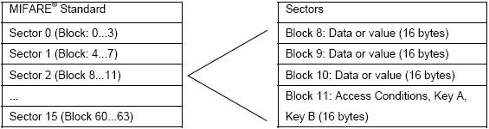

ภาพที่ ก.1 แสดงโครงสร้างหน่วยความจำของบัตร

2.2.1 เซ็กเตอร์ 0 / บล็อก 0

ภาพที่ ก.2 แสดงเซ็กเตอร์ 0 / บล็อก 0

บล็อกนี้สามารถอ่านได้อย่างเดียว เราไม่สามารถเข้าไปแก้ไขค่าต่าง ๆ ภายในได้

2.2.2 บล็อก 3, 7, 11, 15, …

ภาพที่ ก.3 แสดงบล็อกอื่น ๆ ในหน่วยความจำ

2.2.3 แนวความคิดของ MIFARE
การทำงานสามารถอ่านในสนามได้ครั้งละหลายแท็ก และมีการเข้ารหัสหน่วยความจำเพื่อความปลอดภัยในการใช้งาน คุณสมบัติการทำงานสามารถอธิบายได้ดังนี้

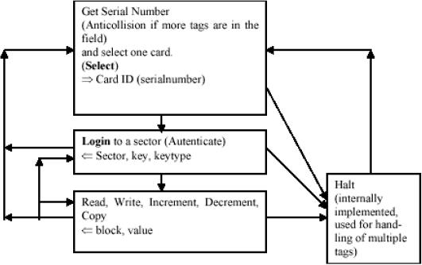

ภาพที่ ก.4 แสดงกระบวนการทำงานของเครื่องอ่านกับแท็ก

สถานการณ์การทำงานได้ถูกจับเข้ากับการใช้งานของคำสั่งเครื่องอ่านดังแสดงในตารางที่ ก.1 ด้านล่างนี้

ตารางที่ ก.2 แสดงเหตุการณ์ของการทำงานระหว่างเครื่องอ่านกับแท็ก

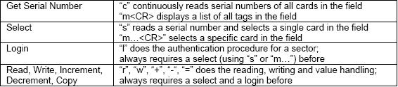

3. โปรโตคอลและชุดคำสั่งที่ใช้งาน

3.1 แอสกีโปรโตคอล

โปรโตคอลนี้ถูกออกแบบให้ใช้งานได้ง่าย คำสั่งสามาถใช้กับโปรแกรมประเภทเทอร์มินอลได้ ข้อมูลที่ส่งเป็นแบบ ASCII Hex ซึ่งสามารแสดงให้เห็นได้ในโปรแกรมเทอร์มอนอล (Hyperterminal)

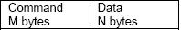

ภาพที่ ก.5 แสดงโครงสร้างของเฟรมของแอสกีโปรโตคอล
3.2 ไบนารี่โปรโตคอล

โปรโตคอลนี้ถูกแบบสำหรับการใช้งานอุตสาหกรรมโดยใช้การซิงโครไนเซชั่น และการตรวจสอบเฟรม การส่งข้อมูลจะเป็นแบบไบนารี่

ภาพที่ ก.6 แสดงโครงสร้างของเฟรมของไบนารี่โปรโตคอล

- STX : Start of Text (ASCII 02h)
- Station ID : Unique ID of the Station
ID 0 ถูกจองสำหรับบัสหลัก (controller device)
ID FFh ถูกจองการตอบกลับทั้งหมด (Get ID Instruction)
- Length : ตัววัดความยาวข้อมูล แทนความยาวของบล็อก Command/Data
- Command/Data : เป็นบล็อกคำสั่ง ใช้เก็บคำสั่งและข้อมูล โดยค่าของคำสั่งจะอยู่ในรูปของ
ASCII ส่วนข้อมูลจะถูกส่งเป็นไบนารี่แทน ASCII Hex
ความยาวของบล็อกคำสั่งขึ้นอยู่กับคำสั่งที่ใช้
- BCC : Block Check Character ใช้ในการตรวจสอบการส่งผิดพลาด
คำนวณโดย XOR แต่ละไบต์ของเฟรมรวมกับ STX/BCC และ ETX
BCC = (Station ID) XOR (Length) XOR (Data/Command 1) XOR
(Data/Command 2) XOR…XOR (Data/Command N)
- ETX : End of Text

ตัวอย่างข้อมูลของเฟรมที่ใช้งาน

ภาพที่ ก.7 แสดงข้อมูลของเฟรมที่ใช้งาน

เฟรมคำสั่งนี้จะรีเซ็ตเครื่องอ่านด้วย station ID 64h เครื่องอ่านจะไม่ส่งคำร้องสำหรับคำสั่งนี้

ภาพที่ ก.8 แสดงเฟรมของคำสั่ง
เฟรมนี้จะอ่านบล็อกที่สี่ (ที่ถูกเลือกและถูกยืนยันตัวตน) ของบัตรในสนามของเครื่องอ่าน ด้วย 25h ถ้าการอ่านสำเร็จจะตอบกลับดังเฟรมตัวอย่าง

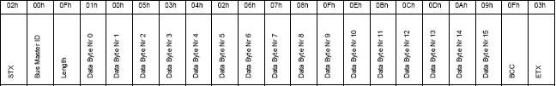

ภาพที่ ก.9 แสดงเฟรมที่ใช้ในการรับส่งข้อมูล

ข้อมูลในบล็อก 4 คือ “01 00 056 03 04 02 06 07 08 0F 0E 0B 0C 0D 0A 09” ถ้าการอ่านล้มเหลวเป็นเพราะแท็กถูกย้ายออกจากสนามก่อนที่เครื่องอ่านจะตอบกลับ

ภาพที่ ก.10 แสดงข้อมูลคำสั่งในเฟรม

3.3 ชุดคำสั่ง

ตารางที่ ก.3 แสดงชุดคำสั่งที่ใช้งาน

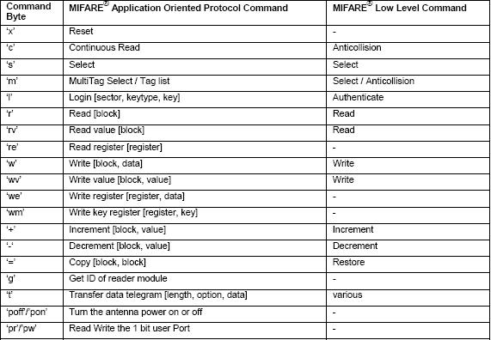
3.3.1 คำสั่งการ RESET
ตารางที่ ก.4 แสดงคำสั่งที่ใช้ในการรีเซ็ต

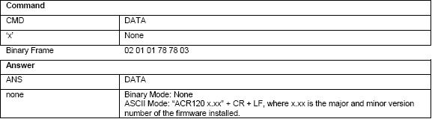

3.3.2 คำสั่งการ READ
ตารางที่ ก.5 แสดงคำสั่งที่ใช้ในการอ่าน

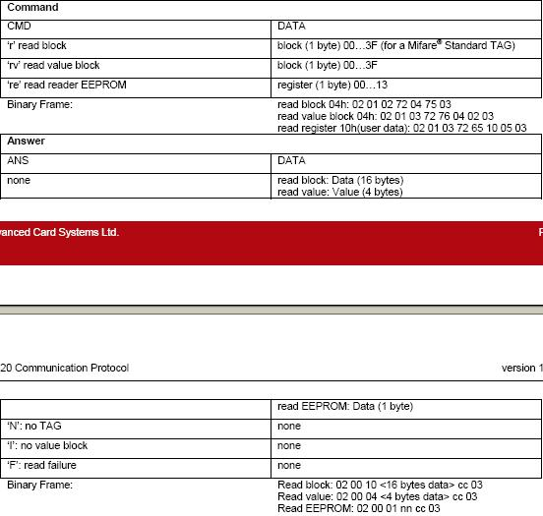

3.3.3 การอ่าน EEPROM ของเครื่องอ่าน
ตารางที่ ก.6 แสดงคำสั่งที่ใช้ในการอ่านหน่วยความจำ EEPROM

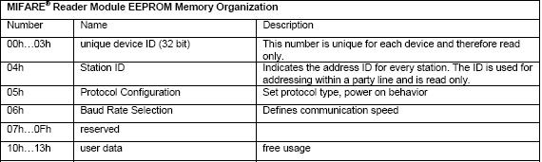
ตารางที่ ก.7 แสดงตัวอย่างการใช้คำสั่งอ่าน EEPROM

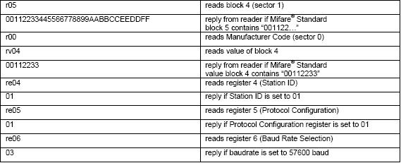

3.3.4 คำสั่งการ WRITE

ตารางที่ ก.8 แสดงคำสั่งที่ใช้ในการเขียน

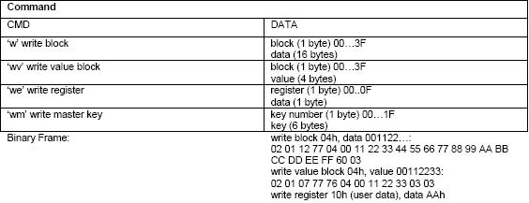
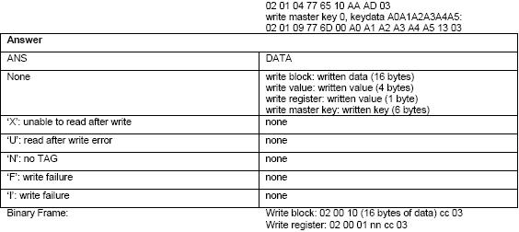

4. ช่วงเวลาการทำงาน

เพื่อหลีกเลี่ยงการชนกันของการอ่านจึงได้มีการจัดสรรเวลาและกระบวนการดังแสดงในรูปช่วงเวลาด้านล่างนี้

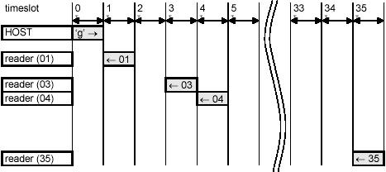

ภาพที่ ก.11 แสดงช่วงเวลาในการอ่าน

ตารางช่วงเวลาที่ใช้งานในกรณีต่าง ๆ ซึ่งจะแสดงถึงช่วงเวลาในการทำงานกับคำสั่งต่าง ๆ ได้แก่ การอ่าน การเขียน และคำสั่งย่อย ๆ เพื่อควบคุมการทำงานของการรับส่งข้อมูลระหว่างเครื่องอ่านกับแท็กดังแสดงในตารางที่ ก.9

ตารางที่ ก.9 แสดงช่วงเวลาของการทำงานในแต่ละกรณี

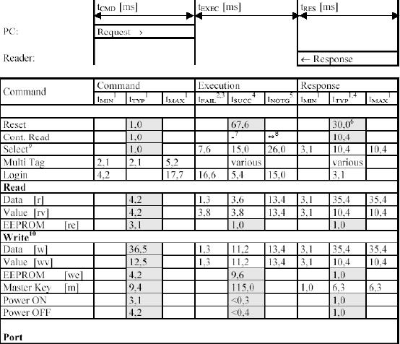
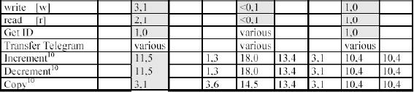

5. รายละเอียดของฟังก์ชั่นการทำงาน
5.1 รายละเอียดของบล็อก

ชิป MF1 IC S50 ประกอบด้วย EEPROM 1 กิโลไบต์ RF-Interface และ หน่วยควบคุมดิจิตอล พลังงานและข้อมูลที่ถูกส่งผ่านสายอากาศซึ่งประกอบด้วย ขดลวดที่ขดกันเป็นวงเชื่อมต่อกับชิป MF1 IC S50 ดังแสดงในภาพที่ ก.12
5.1.1 RF-Interface
- ตัวมอดูเลต/ตัวดีมอดูเลต
- วงจรเรียงกระแส
- ตัวกำเนิดสัญญาณนาฬิกา
- รีเซ็ตพลังงาน
- ตัวเร็กกูเลตแรงดัน
5.1.2 การป้องกันการชนกันของข้อมูล
บัตรหลาย ๆ ใบที่อยู่ในสนามอาจจะถูกเลือกและถูกสั่งให้ทำงานตามลำดับ
5.1.3 การพิสูจน์ตัวตน
ก่อนอื่นกระบวนการพิสูจน์ตัวตนเพื่อให้แน่ใจของหน่วยความจำ ซึ่งการเข้าถึงบล็อกที่เป็นไปได้ผ่านด้วยสองคีย์เฉพาะสำหรับแต่ละบล็อก

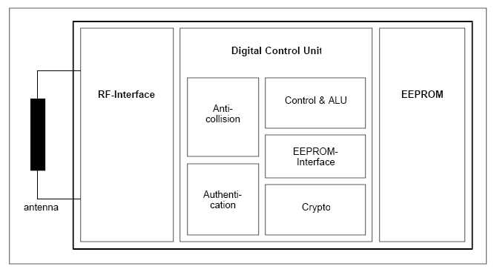

ภาพที่ ก.12 แสดงโครงสร้างภายในของแท็ก

5.1.4 หน่วยประมวลผลทางลอจิก ค่าที่เก็บจะอยู่ในรูปแบบที่ซับซ้อนและสามารถถูกเพิ่มและลดได้
5.1.5 EEPROM-Interface
5.1.6 หน่วย Crypto เพื่อให้มีความแน่ใจได้ถึงความปลอดภัยในการเปลี่ยนแปลงข้อมูล
5.1.7 EEPROM หน่วยความจำ 1 กิโลไบต์ถูกกำหนดให้เป็น 16 เซ็กเตอร์ แต่เซ็กเตอร์มี 4 บล็อก หนึ่งบล็อกเก็บได้ 16 ไบต์ บล็อกสุดท้ายของแต่ละเซ็กเตอร์ถูกเรียกว่า “trailer” ซึ่งใช้เก็บคีย์ลับสองคีย์และใช้โปรแกรมเป็นเงื่อนไขในการเข้าถึงแต่ละบล็อกในเซ็กเตอร์นี้

5.2 หลักการติดต่อสื่อสาร

คำสั่งต่าง ๆ ถูกกำหนดโดย RWD และถูกควบคุมโดยหน่วยควบคุมดิจิตอลของ MF1 IC S50 เพื่อเป็นเงื่อนไขการเข้าถึงจากการตอบสนองของเซ็กเตอร์ ดังแสดงในภาพที่ ก.13
5.2.1 REQUEST STANDARD/ALL
หลังจากพลังงานรีเซ็ตของบัตร สามารถตอบรับคำสั่งการร้องขอ ส่งโดย RWD ไปยังบัตรทุกใบในสนามของสายอากาศ โดยส่งคำตอบไปยังรหัสที่ร้องขอมา

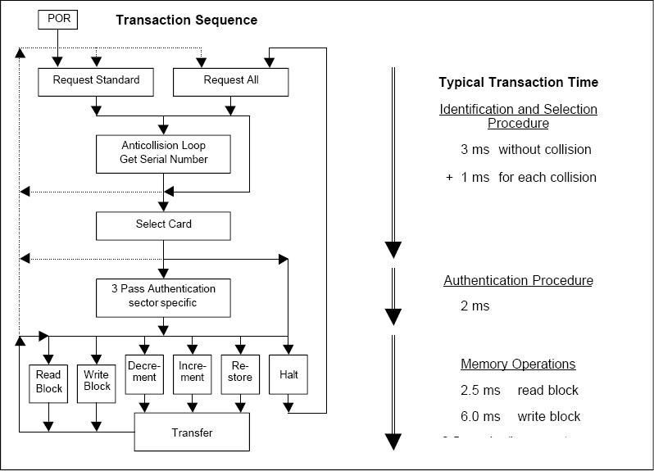

ภาพที่ ก.13 แสดงกระบวนการติดต่อของเครื่องอ่านกับแท็ก

5.2.2 ANTICOLLISION LOOP
ในลูปของการป้องกันการชนกันของหมายเลขประจำของบัตรในการอ่าน ถ้าบัตรหลายใบในย่านการทำงานของ RWD บัตรเหล่านั้นสามารถแยกเป็นหมายเลขประจำที่ไม่ซ้ำกับบัตรอื่นและหนึ่งในนั้นจะถูกเลือกสำหรับการรับส่งข้อมูล บัตรที่ไม่ถูกเลือกจะรอคอยการตอบรับคำสั่ง
5.2.3 SELECT CARD
คำสั่งการเลือกบัตร RWD เลือกบัตรหนึ่งใบสำหรับพิสูจน์ตัวตนและการทำงานที่สัมพันธ์กับคำสั่ง

5.2.4 3 PASS AUTHENTICATION
หลังจากการเลือกของบัตรเฉพาะ RWD ตำแหน่งหน่วยความจำของการเข้าถึงหน่วยความจำและใช้คีย์ตอบสนองสำหรับกระบวนการ 3 pass authentication หลังจากการพิสูจน์ตัวตนสำเร็จแล้วหน่วยความจำทั้งหมดจะถูกทำการเข้ารหัส
5.2.5 การทำงานของหน่วยความจำ
หลังจากการพิสูจน์ตัวตนมีหลักการทำงานดังนี้
- การอ่านบล็อก
- การเขียนบล็อก
- การลดเนื้อหาของบล็อกและเก็บผลในส่วนสำรองข้อมูลภายใน
- การเพิ่มเนื้อหาของบล็อกและเก็บผลในส่วนสำรองข้อมูลภายใน
- การรีสโตร์
- การรับส่งข้อมูล

5.3 ความปลอดภัยของข้อมูล

ตามกลไกการนำไปใช้งานสำหรับการติดต่อโดยไร้สัมผัสระหว่าง RWD และบัตรเพื่อให้แน่ใจถึงความน่าเชื่อถือของการรับส่งข้อมูล
- CRC 16 บิตต่อบล็อก
- พาริตี้บิตสำหรับแต่ละไบต์
- ตรวจสอบด้วยการนับบิต
- ทำบิตรหัสเพื่อแยกระหว่าง “0”, “1” และไม่มีข้อมูล
- ส่วนการสอดส่องดูแล (ลำดับโปรโตคอลและการวิเคราะห์บิตที่เป็นชุด)

5.4 โครงสร้างหน่วยความจำ

หน่วยความจำ EEPROM 1024x8 บิต ถูกจัดโครงสร้างเป็น 16 เซ็กเตอร์ที่มี 4 บล็อก ในแต่ละบล็อกมี 16 ไบต์ แสดงดังภาพที่ ก.14

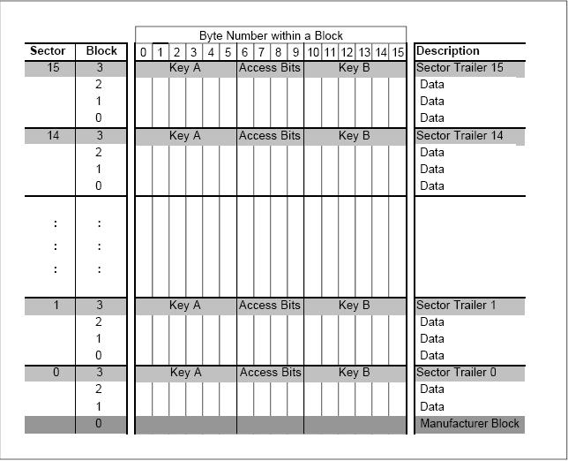

ภาพที่ ก.14 แสดงโครงสร้างหน่วยความจำ EEPROM

5.4.1 บล็อกข้อมูลจากโรงงาน
ข้อมูลบล็อกแรก (บล็อก 0) ของเซ็กเตอร์แรก (เซ็กเตอร์ 0) จะเก็บข้อมูลของ IC จากโรงงาน ส่วนนี้จะถูกป้องกันการเขียนข้อมูลทับลงไป แสดงดังภาพที่ ก.15

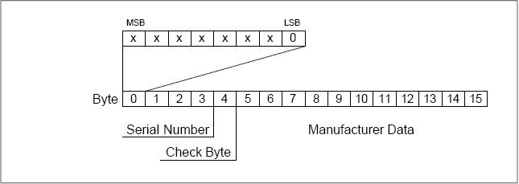

ภาพที่ ก.15 แสดงบล็อกข้อมูลจากโรงงาน

5.4.2 บล็อกข้อมูล
เซ็กเตอร์ทั้งหมดจะเก็บ 3 บล็อกที่ 16 ไบต์ในบล็อก สำหรับเก็บข้อมูล (เซ็กเตอร์ 0 เก็บเฉพาะสองบล็อกข้อมูลและเป็นบล็อกที่อ่านได้อย่างเดียว)
ค่าของบล็อกจะถูกกำหนดรูปแบบข้อมูลซึ่งอนุญาตให้ตรวจสอบความผิดพลาดและความถูกต้องและการจัดการสำรองข้อมูล ซึ่งแสดงในภาพที่ ก.16

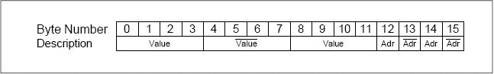

ภาพที่ ก.16 แสดงบล็อกของหน่วยความจำ

5.4.3 ส่วนท้ายเซ็กเตอร์ (บล็อก 3) แสดงในภาพที่ ก.17 และ ก.18
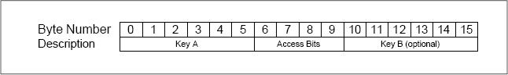

ภาพที่ ก.17 แสดงบล็อก 3 ของหน่วยความจำ

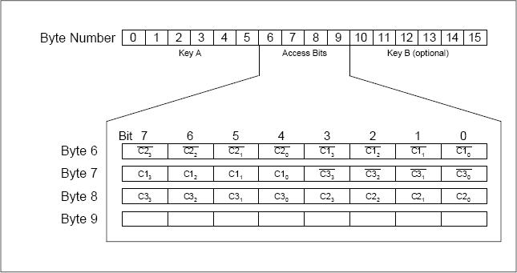

ภาพที่ ก.18 แสดงบิตในบล็อก 3 ของหน่วยความจำ
5.5 การเข้าถึงหน่วยความจำ

ก่อนที่หน่วยความจำจะทำงาน บัตรจะต้องผ่านการถูกเลือกและพิสูจน์ตัวตนก่อน ซึ่งได้อธิบายตามภาพที่ ก.19 ด้านล่างนี้

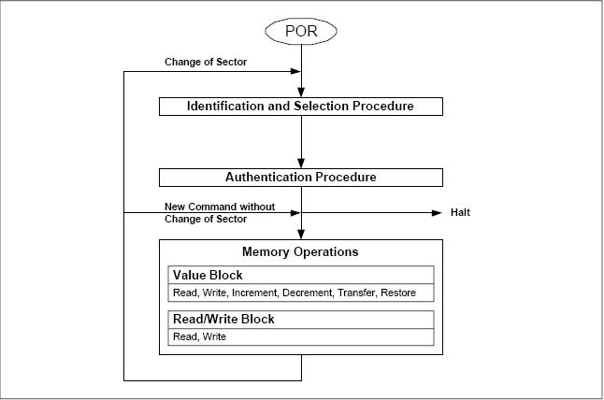

ภาพที่ ก.19 แสดงกระบวนการเข้าถึงหน่วยความจำ

